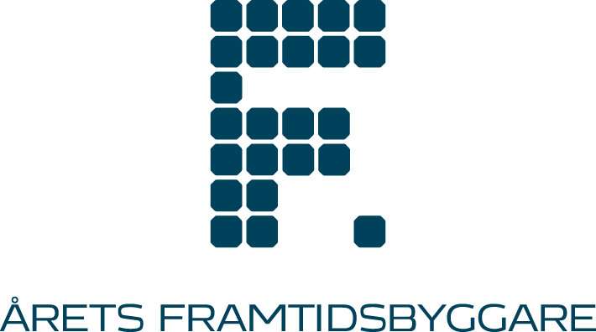

Pressinbjudan 2017-11-10

Prisceremoni för Årets Framtidsbyggare i Lund den 15 november
Årets Framtidsbyggare är ett av de största priserna inom hållbar utveckling i Sverige. Vid en ceremoni i Lund den 15 november utses pristagarna i kategorierna Årets Innovatör, Årets Opinionsbildare och Årets Talang. Tillsammans får de dela på 1,2 miljoner kronor. Media hälsas välkomna att närvara vid prisutdelningen, som äger rum i Skissernas Museum, Finngatan 2, Lund, kl. 17.00-18.30.
I år är det fjärde året som priset delas ut. Årets Framtidsbyggare belönar personer som har haft, eller förväntas ha, en betydande roll för utvecklingen inom energieffektivt byggande. Bakom priset står Stiftelsen för utveckling av energieffektivt byggande, som genom en donation till Lunds universitet har avsatt 12 miljoner kronor att dela ut under en 10-årsperiod. Vinnaren i kategorin Årets Innovatör får 750 000 kronor, vilket gör priset till ett av de största inom hållbar utveckling i Sverige.
Årets program:
17.00 – 17.10 Jonas Hafström, styrelseordförande för Lunds universitet, inleder och hälsar välkommen tillsammans med juryns ordförande professor emeritus Thomas B Johansson.
17.10 – 17.30 Maria Wetterstrand, samhällsdebattör och jurymedlem i Årets Framtidsbyggare, ger sin syn på hur globala hållbarhetsutmaningar kan ta plats i ett samhälle som just nu präglas av polarisering och nationalism.
17.30 – 17.40 Paus
17.40 – 17.45 Prisutdelning Årets Framtidsbyggare. Hans Eliasson, tekn. dr. h. c, grundare och ordförande i Gullringsbo Egendomar berättar om bakgrunden till priset.
17.45 – 18.30 Tillkännagivande av årets pristagare.
Förra årets pristagare var:
- Årets Innovatör. De schweiziska forskarna Maria Cristina Muniari Probst och Christian Roecker
för sitt arbete med hur solenergisystem kan integreras i befintlig bebyggelse.
- Årets Opinionsbildare. Arkitekten Hans Eek för sitt arbete med energieffektivisering, bland annat
i form av passivhus.
- Årets Talang. Nio studenter vid Internationella miljöinstitutet och Lunds universitet.
Media hälsas välkomna till ceremonin den 15 november, med början kl. 17.00, i Skissernas Museum på Finnngatan 2, Lund. Vänligen föranmäl närvaro till Erika Hellman, stiftelseansvarig Gullringsbo Egendomar: erika.hellman@abgullringsbo.se, 0703-00 69 65.
Om Stiftelsen för utveckling av energieffektivt byggande:
Stiftelsen för utveckling av energieffektivt byggande strävar mot ett större samhällsansvar med fokus på att integrera innovation och entreprenöriellt beteende liksom hållbar utveckling. Bakom stiftelsen står Familjen Eliassons stiftelse för utveckling av god byggnadskultur, som är en av delägarna i koncernen AB Gullringsbo Egendomar. I koncernen ingår bl.a. fastighetsbolaget Svenska Hus och byggbolaget MVB.
För mer information om Årets Framtidsbyggare, se www.aretsframtidsbyggare.se eller kontakta:
Hans Eliasson, styrelseledamot, Stiftelsen för utveckling av energieffektivt byggande: hans.eliasson@abgullringsbo.se, 0705-16 77 17.

